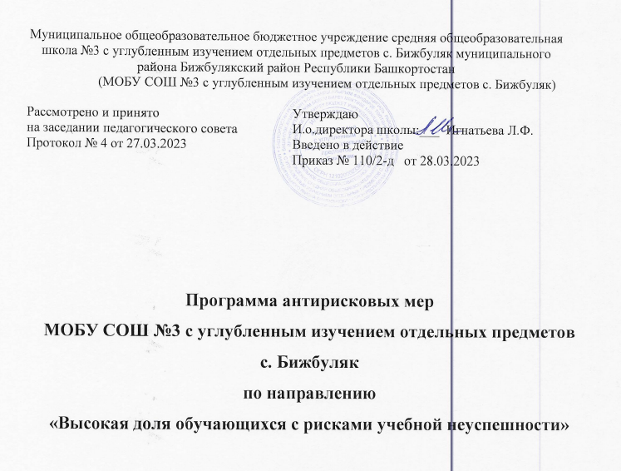

с.Бижбуляк 2023

Программа антирисковых мер
«Высокая доля обучающихся с рисками учебной неуспешности»
Цель: Снижение доли обучающихся с рисками учебной неуспешности к концу 2023 года на 5% за счет создания условий для эффективного обучения и повышения мотивации школьников к учебной деятельности.

Задачи:
- Выявить причины учебных затруднений обучающихся и организовать работу по их преодолению.
- Разработать программу по работе с обучающимися, имеющими риски учебной неуспешности, направленных на устранение предметных дефицитов, на основе индивидуального и дифференцированного подходов.
- Наладить взаимодействие между семьёй и школой с целью организации совместных действий для решения проблемы успешности обучения учащихся.

Целевые индикаторы:
- Снижение количества обучающихся с рисками учебной неуспешности на 6%;
- Доля обучающихся, демонстрирующих положительную динамику в освоении образовательной программы до 30%;
- Повышение доли обучающихся, принявших участие в интеллектуальных олимпиадах, конкурсах на 5%;
- Количество (доля) обучающихся, подтвердивших свои оценки на ВПР (80%);
- Количество выпускников 9 класса, получивших аттестат об основном общем образовании (100%);
- Не менее 20% родителей (законных представителей) включены в образовательный процесс;

Методы сбора и обработки информации:
Анкетирование, тестирование обучающихся, наблюдение, анализ отчетной документации педагога, классного руководителя и воспитателя, анализ детских работ, посещение уроков, мероприятий.
Срок реализации: 2023 год

Ожидаемые результаты:
-Сформировать группы учащихся с рисками учебной неуспешности;
-Разработать индивидуальные образовательные маршруты обучающихся, имеющих риски учебной неуспешности, направленные на устранение предметных дефицитов, на основе индивидуального и дифференцированного подходов;
-Осуществление системного психолого-педагогического сопровождения обучающихся с рисками учебной неуспешности, родителей (законных представителей);
- Повышение эффективности деятельности педагогов связанных с успешно реализованными индивидуальными образовательными маршрутами;
- Увеличение доли обучающихся, включенных во внеурочную деятельность и дополнительное образование до 100%.

Задача | Мероприятие | Сроки реализации | Ответственные | Участники
Выявить причины учебных затруднений  обучающихся и организовать работу по их преодолению. | Диагностика навыков читательской грамотности  учащихся и навыков работы с информацией; Диагностика навыков саморегуляции, самокоррекции;  Диагностика предметных умений, навыков, способов деятельности | В течение  2023 г | Зам.директора по УВР,  психолог, классные руководители, учителя  предметники | Обучающиеся
Разработать  программу по работе с обучающимися, имеющими риски учебной неуспешности, направленных на устранение  предметных  дефицитов, на основе индивидуального и  дифференцированного подходов. | Организация и работа по  программе наставничества  «учитель-ученик»,  «ученик-ученик». | Апрель –  декабрь 2023 г. | Зам.директора по  УВР,  классные руководители, учителя-  предметники | Педагоги  школы, обучающиеся
 | Определение и реализация  индивидуальных образовательных маршрутов обучающихся | В течение 2023 г. | Зам.директора по  УВР,  педагоги | Учителя-  предметники, обучающиеся
 | Организация предметных  консультаций | В течение 2023 г. | Зам.директора по  УВР | Педагоги школы
 | Организация  профориентационной работы с обучающимися:  -открытые уроки "Проектория";  -организация экскурсий на предприятия с.Бижбуляк и и района  -проведение встреч в рамках «Дня открытых дверей»  - участие в творческих и интеллектуальных конкурсах и олимпиадах. | В течение 2023 г. | Зам.директора по  УВР,  зам.директора по ВР,  педагоги школы, классные руководители | Обучающиеся
Составить и  реализовать план мероприятий (внутриклассных, внутришкольных), направленных на развитие познавательных интересов обучающихся с | Участие учащихся в  онлайн-конкурсах, викторинах и других событиях, привлечение к участию  детей с рисками учебной неуспешности и сопровождение этих детей в мероприятиях разного уровня | Март -  декабрь 2023 года | Зам.директора по  УВР,  зам.директора по ВР,  педагоги | Педагоги  школы, обучающиеся

рисками учебной неуспешности | Оформление стендов для представления результатов познавательной и творческой  деятельности | В течение 2023 года | Зам.директора по УВР,  зам. директора по ВР | Администрация, педагоги школы
рисками учебной неуспешности | Разработать систему поощрения данной категории обучающихся | Апрель 2023 года | Зам.директора по УВР,  зам. директора по ВР | Администрация, педагоги школы
Наладить  взаимодействие между семьёй и школой с целью организации  совместных действий для решения проблемы успешности обучения учащихся. | Организовать  психологическую поддержку и  тьюторское сопровождение обучающихся с рисками учебной  неуспешности | В течение 2023 года | Педагог  психолог, Классные руководители | Обучающиеся,  родители (законные представители)
 | Работа педагога –  психолога, социального педагога по плану | В течение 2023 г. | Педагог-  психолог, социальный педагог. | Педагоги  школы, Обучающиеся, родители (законные представители
 | Внеклассное мероприятие  по профориентации "Город-мастеров" | Май  2023 г. | Зам.директора по  ВР,  Советник по | Педагоги,  родители (законные  представители), обучающиеся
Анализ ожидаемых результатов программы | Проведение сравнительного анализа | Декабрь 2023 г. | Администрация школы | Администрация,  педагоги школы
Анализ ожидаемых результатов программы | Построение дальнейшего пути работы по программе | Декабрь 2023 г. | Администрация школы | Администрация,  педагоги школы

